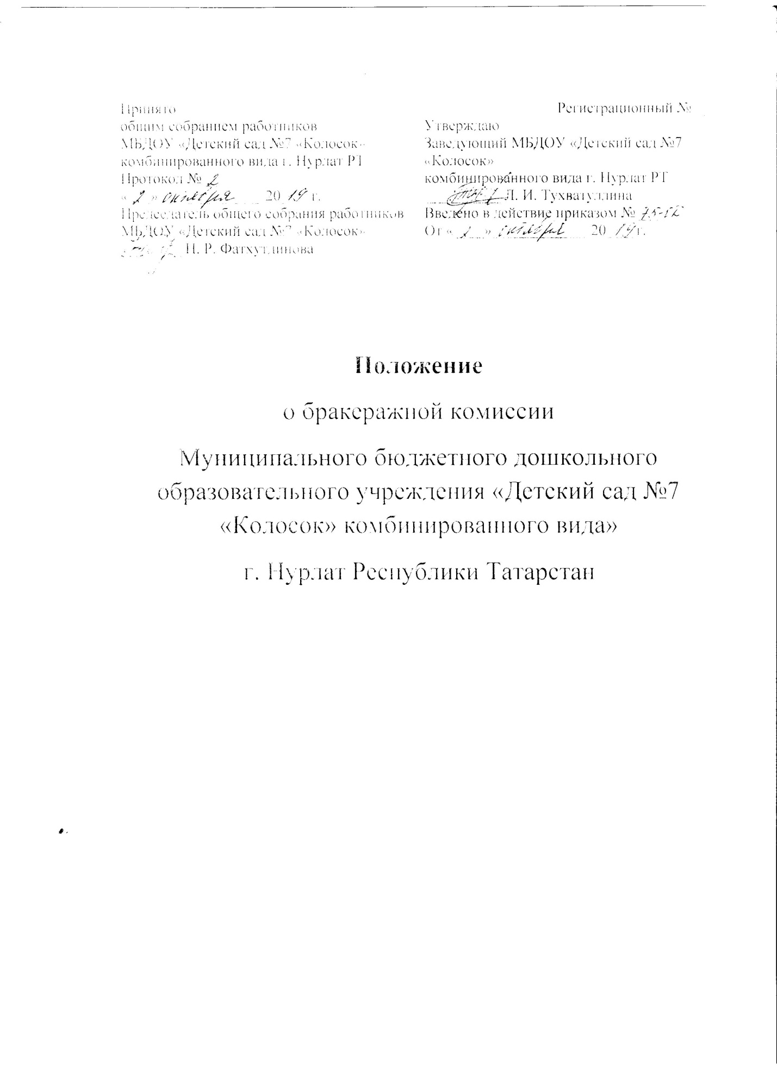

1. Общие положения

1.1. Настоящее Положение регламентирует деятельность бракеражной комиссии в Муниципальном бюджетном дошкольном образовательном учреждении «Детский сад № 7 «Колосок» комбинированного вида» г. Нурлат Республики Татарстан (далее – Учреждение).

1.2. Настоящее Положение разработано в соответствии с Федеральным законом от 29.12.2012г. № 273-ФЗ «Об образовании в Российской Федерации, санитарно-эпидемиологическими правилами и нормативами СанПиН 2.4.1.3049-13, утверждёнными постановлением Главного государственного санитарного врача Российской Федерации от 15.05.2013 № 26.

1.3. Понятия, используемые в настоящем Положении, означают следующее:
«локальный нормативный акт» – нормативное предписание, принятое на уровне Учреждения и регулирующее его внутреннюю деятельность;
«распорядительный акт» – приказ, изданный руководителем Учреждения, в котором фиксируются решения административных и организационных вопросов деятельности Учреждения;
«блюдо» - пищевой продукт или сочетание продуктов, доведённых до кулинарной готовности, порционированные и оформленные;
«бракераж» – процесс принятия решения о соответствии внешнего вида и вкусовых качеств готовой пищи путём органолептической оценки;
«бракеражная комиссия» – уполномоченная группа работников Учреждения, проводящая оценку и принятие решений о пригодности готовой пищи к реализации;
«органолептическая оценка» – обобщенный результат оценки качества готовой пищи, выполненный с помощью чувств человека;
«порция» – масса или объем блюда, предназначенная для однократного приёма одним воспитанником.

1.4. Настоящее Положение является локальным нормативным актом, регламентирующим организацию контроля за качеством питания воспитанников в Учреждении.

1.5. Решения, принятые бракеражной комиссией и не противоречащие законодательству Российской Федерации и уставу Учреждения, являются рекомендательными для работников Учреждения. Решения бракеражной комиссии, утвержденные распорядительным актом Учреждения, являются обязательными для исполнения всеми работниками Учреждения, имеющими отношение к организации питания воспитанников.

1.6. С целью ознакомления родителей (законных представителей) воспитанников с настоящим Положением Учреждения размещает его на информационном стенде в Учреждении и (или) на официальном сайте Учреждения в информационно-телекоммуникационной сети «Интернет».

2. Цель и задача

2.1. Целью бракеражной комиссии является обеспечение гарантий прав воспитанников на качественное питание в условиях Учреждения.

2.2. Для достижения поставленной цели бракеражная комиссия решает следующую задачу: осуществление приёмочного контроля (оценка и принятие решений о пригодности продукции к реализации).

3. Функции бракеражной комиссии

3.1. Проведение органолептической оценки степени готовности продукта.

3.2. Контроль выхода блюд в соответствии с массой порций, указанных в меню-раскладке; количества приготовленной пищи.

3.3. Ведение журналов бракеража готовой кулинарной продукции.

4. Состав бракеражной комиссии

4.1. Численный состав бракеражной комиссии – не менее 3 человек.

4.2. Состав бракеражной комиссии утверждается распорядительным актом Учреждения сроком на один учебный год.

4.3. В состав бракеражной комиссии входит заведующий Учреждения (далее – заведующий), который является председателем бракеражной комиссии.

4.4. При отсутствии заведующего в состав бракеражной комиссии входит лицо, исполняющее обязанности заведующего.

5. Организация деятельности бракеражной комиссии

5.1. Бракеражу подлежат все блюда, готовые к раздаче, в т. ч. соки и кисломолочные продукты.

5.2. Выдача готовой пищи разрешается только после проведения контроля бракеражной комиссией.

5.3. Бракеражная комиссия проводит органолептическую оценку готовых блюд (внешний вид, цвет, консистенция, запах и вкус блюда) (приложение № 1 к настоящему Положению).

5.4. Выход блюд контролируется путём определения общего объема приготовленной пищи количеству детей и объему разовых порций (приложение № 2 к настоящему Положению).

5.5. Результаты контроля оформляются ежедневно в журнале бракеража готовой кулинарной продукции.

5.6. Результаты контроля регистрируются всеми членами бракеражной комиссии на момент проверки.

5.7. В случае выявления каких-либо нарушений, замечаний бракеражная комиссия вправе приостановить выдачу готовой пищи на группы до принятия необходимых мер по устранению замечаний.

5.8. В журнале бракеража готовой кулинарной продукции указываются факты запрещения к реализации готовой продукции.

5.9. Бракеражная комиссия и каждый из её членов несут персональную ответственность за качественное проведение контрольных функций и достоверное отображение их результатов в учётной документации.

5.10. Бракеражная комиссия имеет право вносить предложения руководителю по вопросам организации питания воспитанников.

Приложение №1
к Положению о бракеражной комиссии Учреждения
Инструкция по измерению объёма блюд
Объём первых блюд устанавливается на основании ёмкости кастрюли или котла и числа заказанных порций.
Масса вторых блюд (каши, пудинги и т.д.) определяется путём взвешивания всех порций в общей посуде с вычетом массы тары и учетом числа порций.
Из порционных блюд (котлеты, биточки, мясо птицы и т.д.) взвешиваются 10 порций вместе и выборочно 2-3 порции, устанавливается средняя масса одной порции.
Отклонения от нормы в одной порции не должны превышать ±3%, но масса 10 порций должна соответствовать норме.



